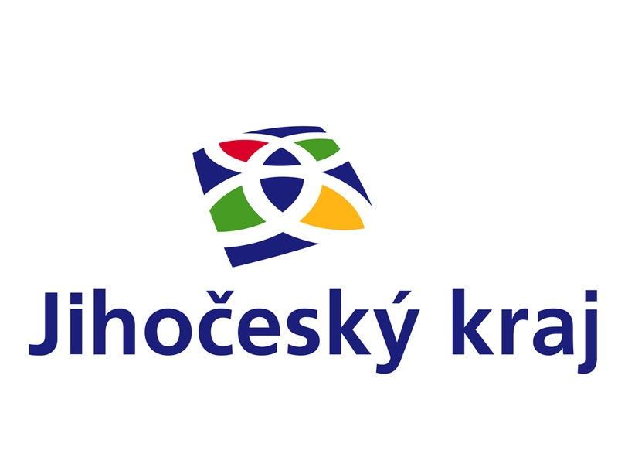

Akce „Oprava hasičské zbrojnice“ byla podpořena z rozpočtu Jihočeského kraje, a to v rámci dotačního titulu Program obnovy venkova Jihočeského kraje v roce 2023, částkou 216.000.- Kč z celkového rozpočtu 592.510.- Kč.
Rádi bychom touto cestou Jihočeskému kraji poděkovali.

